Chicoutimi, le Cliquez ici pour entrer une date

Direction des ressources humaines

Objet : Demande de congé parental sans traitement

Bonjour,

À la suite à mon congé de Choisissez un élément , je désire me prévaloir du congé parental sans traitement suivant :

- En vertu de l’article, Choisissez un élément.
☐ Un congé sans traitement d’une durée maximale de deux ans qui suit immédiatement mon congé de Choisissez un élément et qui prendra fin le Entrez la date de fin.
☐ Un congé partiel sans traitement d’une durée maximale de deux ans qui suit immédiatement mon congé de Choisissez un élément et qui prendra fin le Entrez la date de fin. L’aménagement de ce congé sera convenu avec le Collège.

ou

- En vertu de l’article Choisissez un élément.
☐ Un congé sans traitement d’au plus 52 semaines continues débutant le Entrez la date de début et se terminant le Entrez la date de fin. Ce congé se termine au plus tard 70 semaines après la naissance de l’enfant ou dans le cas d’une adoption, l’arrivée de l’enfant à la maison.

Mon retour au travail est donc prévu pour le Entrez la date de retour au travail.

Je vous prie de recevoir mes meilleures salutations.

___________________________________
Signature
Prénom, nom
Fonction
Département / Service

*Veuillez compléter le formulaire, l’imprimer, le signer et l’acheminer à la Direction des ressources humaines (reshumai@cchic.ca).

AIDE-MÉMOIRE
CONGÉ PARENTAL SANS TRAITEMENT
- Déposer une demande écrite incluant :
  - date de départ;
  - date prévue de retour au travail.
Personnel de soutien et professionnel
- Les délais pour présenter une demande écrite sont de 3 semaines pour le congé sans traitement et de 30 jours pour le congé partiel sans traitement.
Personnel enseignant
- Le délai pour présenter une demande écrite est de 3 semaines pour le congé sans traitement et pour le congé partiel sans traitement.
INFORMATIONS COMPLÉMENTAIRES
- La personne salariée peut se prévaloir d’un des congés suivants à la suite d’un congé de maternité, de paternité ou d’adoption :
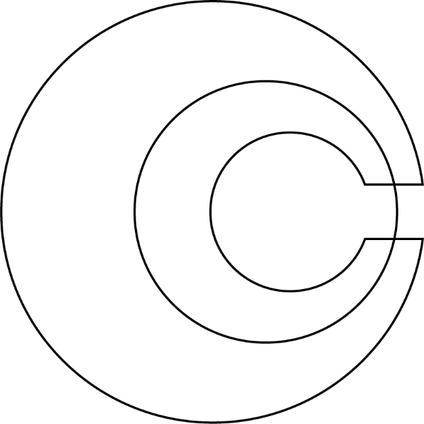
- Un congé sans traitement ou partiel sans traitement d’une durée maximale de deux ans qui suit immédiatement le congé de maternité, de paternité ou d’adoption.
À la suite d’une demande écrite, la personne salariée peut se prévaloir une fois d’un des changements suivants, lequel doit coïncider avec le début d’une session :
  - d’un congé sans traitement à un congé partiel sans traitement ou l’inverse;
  - d’un congé partiel sans traitement à un congé partiel sans traitement différent.
- Un congé sans traitement d’au plus 52 semaines continues se terminant au plus tard 70 semaines après la naissance ou, dans le cas d’une adoption, 70 semaines après que l’enfant lui a été confié.
- Ces congés ne doivent pas excéder la 125e semaine suivant la naissance de l’enfant (dans le cas d’un congé de paternité) ou l’arrivée de l’enfant à la maison (dans le cas d’une adoption).
- Prenez note que pendant la durée des congés sans traitement, vous ne cotisez pas à votre fonds de pension. Il est alors avantageux de présenter une demande de rachat dans les 6 mois suivants votre retour au travail.

*Pour plus d’informations, veuillez vous adresser à la Direction des ressources humaines.

